合肥一六八中学2015-2016学年第一学期高二期末考试
生物试题
(考试时间:90分钟 满分:100分）
注意事项：
1、本试卷分第Ⅰ卷（选择题）和第Ⅱ卷（非选择题）两部分。
2、选择题答案请用2B铅笔准确地填涂在答题卡上相应位置，非选择题答案必须填写在答题卷相应位置，否则不得分。
3、考试结束后，将答题卡和答卷一并交回。

第Ⅰ卷
一、选择题（每题1.5分，共60分）
1、将乙肝疫苗通过肌肉注入人体时，乙肝疫苗首先进入人体的（ ）
A．血浆 B．组织液 C．淋巴 D．细胞内液
2、下表为某人血液化验的两项结果：据此分析，其体内最可能发生的是（ ）
项目 | 测定值 | 参考范围 | 单位
甲状腺激素 | 10.0 | 3.1-6.8 | ρmol/L
胰岛素 | 1.7 | 5.0-20.0 | mIU/L
A．神经系统的兴奋性降低 B．血糖含量低于正常
C．促甲状腺激素分泌减少 D．组织细胞摄取葡萄糖加速
3、入冬以来，合肥多次出现雾霾天气，PM2.5浓度飙升。PM2.5是指大气中直径小于或等于2.5μm的颗粒物，富含大量的有毒、有害物质，易通过肺部进入血液。目前PM2.5已成为空气污染指数的重要指标。下列推测合理的是（ ）
A．PM2.5进入人体的肺泡中时还没有进入人体的内环境
B．颗粒物中的一些酸性物质进入人体血液会导致血浆呈酸性
C．PM2.5可能成为过敏原，其诱发的过敏反应属于机体免疫能力较低导致的免疫异常
D．颗粒物进入呼吸道引起咳嗽属于非条件反射，其调节中枢在下丘脑
4、下列关于激素应用的叙述，正确的是（ ）
A．用一定浓度的生长素类似物溶液处理番茄的花就能得到无子番茄
B．用适宜浓度乙烯利处理凤梨，可加快果实发育
C．促性腺激素类药物用于人工养殖四大家鱼可提高繁殖率
D．用一定浓度的赤霉素处理黄瓜幼苗，可以提高黄瓜的产量
5、人体感染链球菌等细菌后可致急性肾小球肾炎，患者体内存在抗原一抗体复合物，并出现蛋白尿。下列叙述正确的是（ ）
A．用双缩脲试剂检测蛋白尿，需水浴加热方可呈现出紫色
B．患者血浆蛋白减少使血浆渗透压升高，可出现组织水肿
C．链球菌的抗原由核糖体合成并经高尔基体运输至细胞膜
D．内环境中形成的抗原一抗体复合物可被吞噬细胞吞噬消化
6、巨噬细胞对细菌抗原的吞噬、加工处理和呈递过程如图所示。下列叙述正确的是（ ）
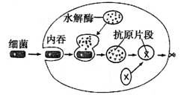
A．巨噬细胞特异性的吞噬细菌抗原
B．溶酶体参与抗原的加工处理过程
C．加工处理后的抗原可直接呈递给B淋巴细胞
D．抗原加工处理和呈递过程只存在于体液免疫
7、小鼠胚胎干细胞可诱导成能分泌胰岛素的胰岛细胞，将胰岛细胞移植给患糖尿病小鼠，可使患病小鼠血糖恢复正常水平，下列叙述错误的是（ ）
A．移植前，患病小鼠体内靶细胞缺失胰岛素受体
B．小鼠胚胎干细胞具有自我更新和多方向分化潜能
C．移植后，小鼠体内靶细胞加强了对葡萄糖的摄取、利用和储存
D．小鼠体内血糖浓度对胰高血糖素的分泌存在反馈调节
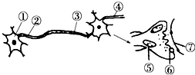
8、乙酰胆碱（Ach）是一种神经递质。实验人员欲研究Ach与反应时间关系（简图如下），除去突触小泡前提下自①处注入不同Ach，②处给予恒定刺激，③、④两处分别为感应测量点。测得不同Ach条件下③、④两处感受到信号所用时间（如下表所示）。下列各项叙述正确是（ ）
Ach（mmol•L-1） | ③处感受到信号时间（ms） | ④处感受到信号时间（ms）
0.1 | 5.00 | 5.56
0.2 | 5.00 | 5.48
0.3 | 5.00 | 5.31
0.4 | 5.00 | 5.24
A．图中⑤、⑥和⑦共同构成一个突触
B．实验结果说明高浓度Ach能促进兴奋在神经纤维上传导
C．实验结果说明Ach浓度的增加可影响兴奋在神经元之间的传递
D．刺激②点，在④处测到电位变化，说明兴奋在神经元之间的传递是单方向的
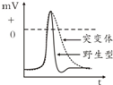
9、有一种基因突变使果蝇神经细胞兴奋过程的电位变化发生异常，如图所示，这种异常发生于突变体果蝇的神经细胞膜上的 （ ）
A．钠离子通道和产生兴奋过程 B．钾离子通道和兴奋性恢复过程
C．钠离子通道和兴奋性恢复过程 D．钾离子通道和产生兴奋过程
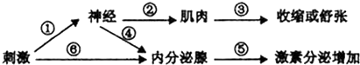
10、如图表示人体对刺激的反应，相关说法不正确的是（ ）
A．刺激可能来自内环境理化性质的改变或外界环境的变化
B．①②③和①④均表示神经调节
C．内环境中血糖和PH调节均主要与⑥⑤途径有关
D．剧烈运动时，①②③、①④⑤和⑥⑤途径共同发挥作用维持内环境稳定
11、关于人体体温调节的叙述，错误的是（ ）
A．有机物的氧化分解是人体产热的重要途径
B．骨骼肌和肝脏是人体的主要产热器官
C．寒冷环境中的体温恒定是神经-体液-免疫调节的结果
D．下丘脑有体温调节中枢，能感受体温变化
12、下图是不同浓度生长素对根和芽生长的生理作用，下列说法正确的是（ ）
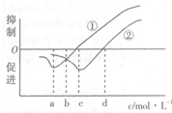
A．图中①代表的是芽，②代表的是根
B．图中体现了生长素生理作用的两重性
C．c～d段表示生长素对②的促进作用在增强
D．图中c点对应的浓度是①生长的最适浓度
13、下列措施哪一项与植物生长调节剂或植物激素的作用无关（ ）
A．棉花摘心 B．培育无子西瓜
C．秋天树叶脱落 D．熟苹果促使生猕猴桃成熟
14、下列结合种群特征的概念图所作的分析，错误的是（ ）
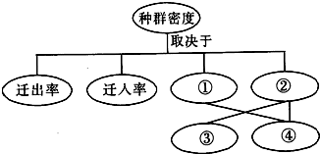
A．利用性引诱剂诱杀害虫会影响③
B．种群密度是种群最基本的数量特征
C．预测种群数量变化的主要依据是④
D．春运期间，合肥人口数量变化主要取决于图中的①②
15、在沙漠的一个灌木群落中，某种基于种子繁殖的灌木，其分布型随着生长进程会发生改变。幼小和小灌木呈集群分布，中灌木呈随机分布，大灌木呈均匀分布。下列叙述错误的是（ ）

A．这种改变使群落的水平结构发生变化
B．均匀分布的形成原因主要是种内斗争
C．这种改变是群落演替所引起的结果
D．集群分布主要是由于种子不能远离母株所致
16、下列关于出生率的叙述，正确的是（ ）
A．若某种群年初个体数为100，年末为110，其中新生个体数为20，死亡个体数为10，则该种群的年出生率为18.2%
B．若某动物的婚配制为一雌一雄，生殖期个体的雌雄比例越接近1：1，则出生率越高
C．若通过调控环境条件，可使某种动物的性成熟推迟，但出生率不变
D．若比较三种年龄结构类型的种群，则稳定型的种群出生率最高
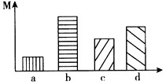
17、图a-d表示不同的生物学含义，M代表相关的高低量，下列说法错误的是（ ）
A．若M表示种群密度，a-d表示同种生物的四个种群，则种群b种内斗争最激烈
B．若M表示物种丰富度，a-d表示不同生态系统，则b系统的稳定性最强
C．若M表示生物所含能量，a-d表示同一条食物链中的四个种群，则a是最高营养级
D．若M表示基因多样性，a-d表示不同种类的植物，则在剧烈变化的坏境中最不易被淘汰的是b
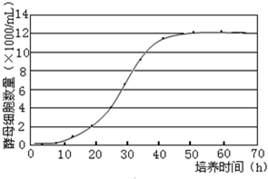
18、如图表示在一个10mL封闭培养体系中酵母细胞数量的动态变化.
关于酵母细胞数量的叙述，正确的是（ ）
A．种内斗争导致初始阶段增长缓慢
B．可用数学模型N_{t}=N₀λ^{t}表示
C．可用取样器取样法计数
D．K值约为120000个
19、下列各组合中，依次属于种群、群落、生态系统的一组是（ ）
①香山公园中的全部乔木；
②一块棉田中的所有棉蚜卵、幼虫及有翅和无翅的成年棉蚜；
③一块农田中的所有普通小麦、小黑麦及其无机环境；
④一片原始森林中的全部动物和绿色植物；
⑤昆明湖中的全部生物；
⑥密云水库中的全部生物及其无机环境．
A．①④⑥ B．②④③ C．②⑤⑥ D．①⑤③
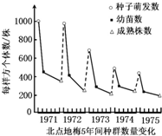
20、研究人员用样方法调查了某地北点地梅（一年生草本植物）的种群数量变化，结果如图所示。下列叙述不正确的是（ ）

A．上图就是反映5年内北点地梅种群数量变化的数学模型
B．1971年种子萌发至幼苗阶段的死亡率高于幼苗至成熟植株阶段
C．统计种群密度时，应去掉采集数据中最大值、最小值后取平均值
D．由于环境条件的限制，5年间该种群数量持续降低
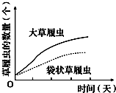
21、科学家将大草履虫与袋状草履虫盛在含有培养液的试管中混合培养，试管中有好氧细菌和酵母菌，大草履虫主要以好氧细菌为食，袋状草履虫主要以酵母菌为食。实验过程中大草履虫和袋状草履虫的数量变化如图所示。下列相关叙述正确的是（ ）
A．大草履虫和袋状草履虫种群数量增长符合“S”形曲线
B．大草履虫和袋状草履虫在培养液中都是随机分布的
C．大草履虫和袋状草履虫之间的关系属于互利共生
D．可以用标志重捕法调查试管中草履虫的种群密度
22、某岛屿上生活着一种动物，其种群数量多年维持相对稳定。该动物个体从出生到性成熟需要6个月。下图为某年该动物种群在不同月份的年龄结构(每月最后一天统计种群各年龄组的个体数)。关于该种群的叙述，错误的是（ ）
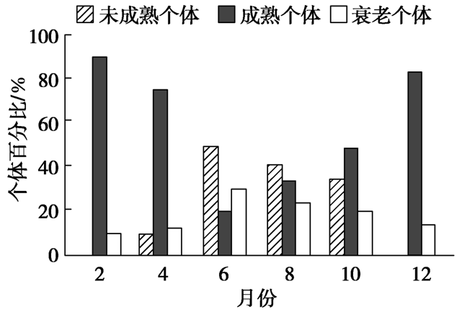
A．该种群10月份的出生率可能为零
B．天敌的迁入可影响该种群的年龄结构
C．该种群的年龄结构随着季节更替而变化
D．该种群的数量呈现下降趋势
23、有关土壤动物研究的叙述，正确的是（ ）
A．土壤动物群落不存在分层现象
B．土壤盐碱度不同,土壤动物群落结构有差异
C．随机扫取表层土取样,可以调查土壤小动物类群丰富度
D．在统计土壤小动物类群丰富度之前需采集小动物，设置装置时应充分考虑土壤小动物的趋光性
24、某河流中，某种成年鱼生活在底层，取食多种底栖动物，而该种鱼的幼体生活在水体上层，滤食浮游动物和浮游藻类。下列相关叙述正确的是（ ）
A．该种鱼的幼体与浮游动物的种间关系只有捕食关系
B．底栖动物和浮游动物分层现象属于群落水平结构
C．该种成年鱼及其幼体在水中的分布构成群落的垂直结构
D．该种鱼的发育阶段不同，其所处的营养级可能不同
25、对群落演替的理解不正确的是（ ）
A．群落是一个动态系统，是不断发展变化的
B．裸岩上演替的草本植物阶段，也有乔木的种子迁入，但不适合生长
C．群落演替的本质是生物和环境相互作用共同演变的过程
D．人工群落组建后，它的物种丰富度不再变化
- 研究人员调查了8年间某养兔场种群数量的变化情况，并据此绘制了如图的λ值变化曲线，以下叙述正确的是（ ）

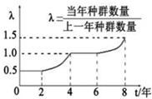
A．第2～4年兔种群数量平稳上升
B．第4～6年兔种群数量保持相对稳定
C．第6～8年兔种群数量上升趋势和第2～4相同
D．第8年兔种群密度大于刚开始的种群密度
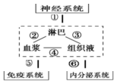
27、下图表示内环境稳态的部分调节机制。下列表述错误的是（ ）
A．在图中①~⑥处应当用双箭头表示的有①④⑤⑥
B．若⑥表示促性腺激素，则⑥的分泌量不仅仅受促性腺激素释放激素的调节
C．若⑤表示免疫活性分子，则⑤只能是浆细胞产生的抗体分子
D．图中①表示信息分子，既可能是神经递质，又可能是激素分子
28、下列关于生态系统组成成分的叙述正确的有几个（ ）
①植物都是生产者 ②自养生物都是生产者 ③细菌、真菌都是分解者
④动物都是消费者 ⑤异养型生物都是消费者
A．一个 B．两个 C．三个 D．四个
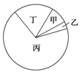
29、以虫治虫是生态农业的重要内容，如图表示某一生态系统中四种生物所含有机物的总量。假设这四种生物只构成一条食物链，请问在一段时间内，如果甲的种群数量增加，其可能引起的后果是（ ）
A．乙和丁的种群数量都增加
B．乙和丁的种群数量都减少
C．乙和丙的种群数量都减少
D．乙和丙的种群数量都增加
30、如图为某草原生态系统流经第二营养级的能量示意图，其中a表示该营养级食物的摄入量，f表示流向下一营养级的能量。以下分析正确的是（ ）
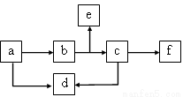
A．图中b表示用于生长发育和繁殖的能量
B．c表示生物体内储存有机物
C．d中能量均未被该营养级生物同化
D．为提高羊肉的产量，应该提高图中c∕a的比值
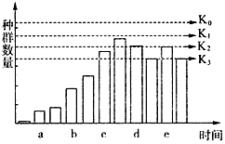
31、下图表示某草原上仓鼠种群数量变化图（K₀表示仓鼠种群在无天敌状态下的环境容纳量）。据图分析，下列说法错误的是（ ）
A．当某种天敌进入一段时间后，仓鼠种群数量达到了相对稳定状态，则天敌最可能进入的时间为C时
B．从甲图可知，仓鼠的种群数量呈S形，在捕食压力下，仓鼠种群的环境容纳量降在K₂-K₃之间
C．K₀表示仓鼠种群在无天敌进入时的环境容纳量，即仓鼠种群在理想条件下的环境容纳量
D．该仓鼠种群数量越多，其天敌所能获得的能量就越多
- 研究生态系统中的能量流动规律，可以帮助人们最有效地利用能量。在农田生态系统中，能够实现对秸秆中的能量有效利用的措施包括（ ）
①就地燃烧秸秆 ②秸秆用作饲料 ③发酵秸秆产生沼气 ④秸秆用于造纸
- ①② B．②③
C．③④ D．①④
33、如果某动物食物中有 3∕5来自绿色植物，1∕5来自于小型肉食动物，1∕5来自羊肉，假如传递效率为20%，那么该动物每增加1千克体重，总共需消耗植物约（ ）
A．330千克 B．226千克
C．126千克 D．33千克
34、有关生态系统的信息传递，正确的叙述是（ ）
A．生态系统中物理信息的来源只能是无机环境
B．动物的特殊行为对同种或异种生物都能够传递信息
C．生态系统中的信息传递和能量流动都是单向的
D．利用昆虫信息素诱捕有害生物属于化学防治
35、在制作生态缸的实验中，以下关于生态缸设计的原理叙述不正确的是（ ）
A．要定期通气，以保证各种生物的正常呼吸
B．要用无色透明玻璃，保证能量能输入生态缸
C．要放在散射光处，以避免缸内的温度过高
D．放入的生物之间要能形成一定的食物链结构，比例适当
36、下表是退耕还林后，某生态系统在20年内群落自然演替所经历的：一年生草本、多年生草本和灌木三个阶段中优势植物物种的种群密度变化情况（单位：株/平方米）。
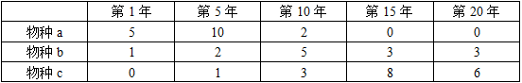
下列分析合理的是（ ）
A．第1~20年，该生态系统中物种的丰富程度先升高再逐渐降低
B．第1~10年，物种b逐渐成为优势物种，主要与其生长高度有关
C．第1~5年，物种a密度上升的主要原因是该种群年龄组成属于增长型
D．第10~15年，物种a逐渐消失的原因可能与其不能适应弱光环境相关

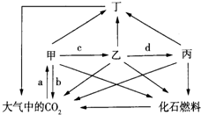
37、如图所示为某生态系统中的碳循环过程，下列相关叙述正确的是（ ）
A．甲、乙、丙、丁以及无机环境构成了该生态系统的结构
B．a、c、d过程中碳的存在形式均为有机物
C．在物质循环过程中，无机环境中的物质可以被生物群落反复利用
D．缓解温室效应只有通过大力植树造林
38、建设生态茶园的关键是调控茶园群落，降低病虫危害。下表中的措施与原理不匹配的是（ ）
选项 | 措施 | 原理
A | 对病虫害进行监测和预报，以便适时防治 | 种群数量变化规律
B | 保护茶树害虫的天敌资源 | 能量的逐级递减
C | 保留一定数量的杂草 | 提高生态系统的抵抗力稳定性
D | 种植能散发气味驱赶害虫的苦楝，阻止害虫进入茶园 | 生态系统中的信息能够调节生物的种间关系
39、有关人工高产鱼塘生态系统的叙述，正确的是（ ）
A．输入该生态系统的总能量大于该系统生产者所固定的全部太阳能
B．该鱼塘生态系统的植物在种群的空间特征上具有明显的分层分布现象
C．硝化细菌能利用光能将无机物合成有机物，故硝化细菌属于生产者
D．植物为鱼类提供了食物，鱼类为植物提供了无机盐，实现了系统中能量的循环利用
40、下列因果关系的搭配都正确的是（ ）
 | 原 因 | 结 果
① | 合理设计人工生态系统 | 可促进该生态系统物质和能量循环使用
② | 炎热环境，下丘脑体温调节中枢兴奋 | 汗液分泌增加
③ | 局部电流在膜外由兴奋部位流向未兴奋部位 | 引起未兴奋部位兴奋
④ | 适当增加某种生物的数量 | 能提高该生态系统的抵抗力稳定性
⑤ | 顶芽产生的生长素向下运输积累在侧芽抑制其生长 | 顶端优势现象
⑥ | 记忆细胞迅速增殖产生大量抗体 | 二次免疫时，免疫效应更快、更强

A．①④ B．②⑥ C．③④ D．②⑤

第Ⅱ卷
二、非选择题（共40分）
41、（8分）人体在特殊情况下，会产生针对自身细胞表面某些受体的抗体。如重症肌无力是由于机体产生能与乙酰胆碱受体特异性结合的抗体，但该抗体不能发挥乙酰胆碱的作用(如图甲所示)。“Graves氏病”是由于机体产生针对促甲状腺激素受体的抗体，而该种抗体能发挥与促甲状腺激素相同的生理作用，但甲状腺激素不能影响该抗体的分泌(如图乙所示)。请分析回答下列问题：
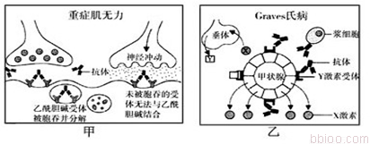
（1）在正常人体内，兴奋到达神经一肌肉突触时，储存在___________中的乙酰胆碱就被释放到突触间隙中，与受体结合后使突触后膜兴奋，肌肉收缩。重症肌无力患者的乙酰胆碱受体与抗体结合后，导致乙酰胆碱受体被胞吞并分解，未胞吞的受体也无法与乙酰胆碱结合，乙酰胆碱受体数量 (填“减少”、“增加”或“不变”)和功能部分丧失，表现为重症肌无力。
（2）根据图乙分析： 与正常人相比，Graves氏病患者体内Y激素的分泌量和X激素的分泌量分别 、________(填“减少”、“增加”或“不变”)。由此判断，Graves氏病患者的体温往往比正常人_______，但该病患者自身的产热量________散热量。
（3）在“重症肌无力”与“Graves氏病”患者体内，乙酰胆碱受体和促甲状腺激素受体都是___________，从而引起特异性免疫反应。
（4）由上述分析可知， 是机体维持稳态的调节机制。

42、（9分）某木本植物种子成熟后不能萌发，经过适宜的预处理可以萌发。现用甲、乙、丙、丁四种预处理方法处理种子，再将处理后的种子分成两组：一组在温度和水分等适宜的条件下进行萌发实验并测定萌发率，结果见表；另一组用于测定A、B两种激素的含量，结果见图。请回答：
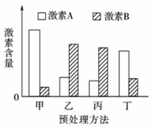
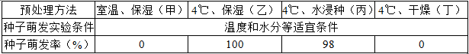
（1）由表可知，有利于该种子萌发的预处理条件是 和 。
（2）根据实验结果可知预处理措施通过影响 从而影响种子的萌发率。
（3）结合以上图、表可知，两种激素中抑制种子萌发的是______，该激素最可能是 。
（4）已知激素A存在于上述木本植物种子的种皮中，为了验证激素A对种子萌发的作用，可用白菜种子为材料，以白菜种子发芽率为指标进行实验，请补充完成下列实验步骤，并预测结果、得出结论。
实验步骤：
①剥离该木本植物种子的种皮，提取激素A，并制备成激素A水溶液。
②分别用 和 处理白菜种子，置予适宜温度下培养。
③ 一定时间后，统计白菜种子的发芽率。
预测结果：
实验结论：

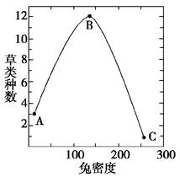
43、（5分）某草原主要的食草动物是一种食物性非常广的兔，这种兔喜欢捕食草原上的优势草。如图表示兔与这个草原中草类种数的关系，请分析此图，回答下列问题：
（1）在A～B之间，随着兔密度的增加，草类种数有所增加，其原因是兔把竞争力 的植物种吃掉，可以使竞争力________的植物种生存，所以草类种数提高。
（2）B～C之间，草类种数随着兔密度增加而下降的原因是 。
（3）生态位是指生物在生物群落或生态系统中的作用和地位，以及与栖息地、食物、天敌等多种环境因子的关系。生态位相似的生物，会发生下列哪种关系（ ）
A．竞争 B．捕食 C．寄生 D．互利共生
（4）对于每一种生物来说，它周围的一切属于它的环境，包括生物因素和无机环境。下列不属于一只兔的生活环境的是（ ）
A．草 B．其他的兔 C．兔血液中葡萄糖的含量 D．狼

44、（6分）稻田中除水稻外，还有杂草、田螺等生物。
（1）调查稻田中田螺种群密度时可采用样方法，选取样方的关键是 。根据下方的取样调查表可估算出稻田中田螺的种群密度为 只/m²。
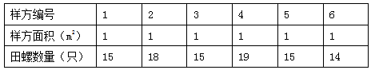
（2）稻田中经控制后的有害生物密度与所需的防治成本有关，并影响作物的价值。图中曲线 （填“Ⅰ”或“Ⅱ”）表示将有害生物控制在不同密度时的防治成本。若将有害生物密度分别控制在图中A、B、C三点，则控制在 点时收益最大。
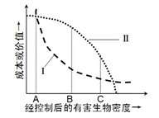
（3）如在适当时间将鸭引入稻田，鸭能以稻田中的杂草、田螺等有害生物为食，从而可减少 使用，减轻环境污染。稻田生态系统中营 生活的细菌、真菌等生物能将鸭的粪便分解成无机物以促进水稻的生长。

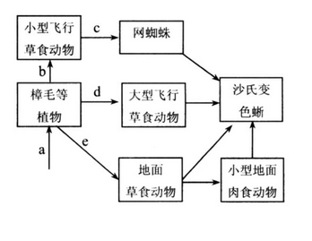
45、（12分）下图为某生态系统灌草丛带中的几种生物种群及其获得的能量值，请据图分析：
（1）图中共有 条食物链，沙氏变色蜥在食物网中所处的营养级为 。除图中所示的生物类群外，该生态系统的生物组成成分还应有__________才能保证其物质循环的正常进行。
（2）若字母代表能量值，则b、c的大小关系是 ；图中能量从第一营养级到第二营养级的传递效率是 （用图中字母表示）；樟毛等植物呼吸消耗的能量________（包含/不包含）在a中。
（3）用标志重捕法调查该系统某种大型飞行草食动物的种群密度，若部分被标记的生物被捕食，则计算得到的种群数量____________（大于、等于、小于）实际种群数量。
（4）假设沙氏变色蜥只有地面草食动物和小型地面肉食动物两条食物链（其他动物不存在），樟毛等植物中的能量不变，将它的食物比例由地面草食动物:小型肉食动物=1:1调整为2:1，能量传递效率按10%计算，该生态系统传递给沙氏变色蜥的能量是原来的________倍。
（5）该生态系统中的某些植物的种子必须接受某种波长的光信息，才能萌发生长。该过程中特定波长的光属于 信息，这一现象说明信息传递的功能是 。
（6）随着时间的推移，本地区内生物的种类和数量还将不断改变，这一过程属于 演替，该过程中生态系统的 稳定性逐步提高。
高二生物期末考试试卷答案
一、选择题（每题1.5分，共60分）
1 | 2 | 3 | 4 | 5 | 6 | 7 | 8 | 9 | 10 | 11 | 12 | 13 | 14 | 15
B | C | A | C | D | B | A | C | B | C | C | B | B | D | C
16 | 17 | 18 | 19 | 20 | 21 | 22 | 23 | 24 | 25 | 26 | 27 | 28 | 29 | 30
B | B | D | C | C | A | D | B | D | D | B | C | A | D | D
31 | 32 | 33 | 34 | 35 | 36 | 37 | 38 | 39 | 40
C | B | D | B | A | D | C | B | A | D

二、非选择题（均为每空1分）
41、（1）突触小泡 减少
（2）减少 增加 高 等于
（3）抗原 （4）神经调节、体液调节、免疫调节
42、（1）低温，水分（或℃保湿、℃水浸种）；
（2）激素含量 （3）A；脱落酸
（4）步骤：②分别用激素A水溶液、蒸馏水
预测结果：激素A处理的白菜种子发芽率低于对照组
结论：激素A对种子萌发有抑制作用。
43、(1)强 弱
（2）兔密度过大时，喜食的优势草相对缺乏，必须采食其它的优势草，造成草类种数减少
（3）A （4）C
44、(1)随机取样 16 (2)Ⅰ B (3)农药 腐生
45、（1）4 第三、四营养级 分解者
（2）b>c (b＋d＋e)/a 包含
（3）大于 （4）1.375
（5）物理 生命活动的正常进行，离不开信息的作用
（6）次生 抵抗力

